3-3-2016
Tecnologías de la información | Mireya Samantha Casillas Robles
Grupo: 2°B
Profesor: Omar Gómez Ruano
LAMAR UNIVERSIDAD | Actividades del parcial (adjunto)

Programa  TRABAJO 1: “SOFTWARE LIBRE Y PROPIETARIO” | Tipo de Software | Ventajas | Desventajas
Linux | Libre | En Linux pueden correr varios procesos a la vez de forma ininterrumpida como un servidor de red al tiempo que un procesador de textos, una animación, copia de archivos o revisar el correo electrónico. | No siempre están todos los drivers disponibles.  Aplicaciones privativas tienen gran rendimiento bajo Linux.
Windows | Propietario | La instalación es sencilla. Es multitarea y multiusuario. Brinda la posibilidad de asignar diferentes permisos a los usuarios. | Tiene ciertas limitaciones por RAM. El usuario no puede limitar la cantidad de espacio en el disco duro. No soporta archivos NFS. No ofrece el bloqueo de intrusos.
Gnumeric | Libre | Más de 154 funciones no encontradas en otros programas. Herramientas avanzadas de análisis estadístico. Generación de números aleatorios. Vistas múltiples. Validación. Protección de celdas. | Le falta la consistencia de OpenOffice (Todos los componentes de OOo mantienen los mismos iconos y funciones, mientras que los distintos componentes de Gnome-Office se han ido separando).
Excel | Propietario | Operaciones aritméticas con fórmulas. Elaboración de gráficos de manera rápida y sencilla. Hoja de cálculo (muy versátil, y sirve para muchas cosas en muchas áreas). Separar tablas de texto en columnas. Filtrar datos. | Hay que comprarlo, y no es tan barato. Solo es compatible con Windows y con Mac. Muy ineficiente, los archivos ocupan mucho espacio, aunque hagas cálculos sencillos.
Open Office Writer | Libre | Es software libre, es multiplataforma y funciona en GNU/Linux, BSD, Windows, Mac. Usa el formato estándar .odt y se puede bajar gratis desde su página oficial. Hay muchos pluggins que extienden sus funciones. | Algunos documentos muy elaborados en Word a veces se mueven al abrirlos en LibreOffice Writer, generalmente se debe al tipo de letra y a que el formato .docx de Word no es estándar por lo que sus especificaciones están ocultas o tienen patentes. LibreOffice.
Word | Propietario | Facilita la visualización del texto que se procesa, permitiendo así tener una clara idea de lo que será impreso. Facilita la Edición del texto, agregar texto, cortar, pegar, etc. Es compatible con un sin número de formatos, gráficos, estilos, tabulaciones, tablas, etc. | La principal desventaja que posee Word como procesador, es una falla de seguridad presente en todas las versiones del mismo, en la actualidad esta falla parece ser solucionada, pero de igual forma se debe tener precaución con las actualizaciones, pues en oportunidades se desinstalan archivos de interés para el usuario.

TRABAJO 2: “GESTORES DE CORREO”
¿Qué es un gestor de correo?
Según lo que leí e investigue, un gestor de correo es un programa que nos va a ayudar a gestionar varias cuentas de correo electrónico a la vez, o sea que desde el gestor podemos configurar varias cuentas de correo, revisarlas, contestar e-mails, etc. Sin necesidad de acceder en el buscador a cada una de nuestras varias cuentas que tengamos de correo y estos gestores nos facilitan la revisión porque sería como tenerlas dentro de un solo programa y eso ahorra tiempo y esfuerzo, tampoco tenemos que estar poniendo cada contraseña de cada uno de nuestros correos, esto es sin la necesidad de estar conectado a internet, solo ocupamos el internet para enviarlos y recibirlos, pero los que ya tenemos ahí podemos leerlos y revisarlos sin ningún problema.
GESTORES:

Evolution
Cuando trabajamos en sistemas Linux la alternativa que tiene funcionalidades más similares a Outlook es Evolution, incluyendo calendario y tareas de serie. Durante años Evolution ha sido el cliente por defecto para distribuciones Linux que utilizaban Gnome como escritorio, en competencia con Thunderbird. Dispone de opciones para migrar las cuentas de manera sencilla desde Outlook, y su principal inconveniente es que en los sistemas Windows está todavía en fase experimental.
Mail
Es la aplicación por defecto para sistemas Mac. Su aspecto y funcionalidad han sido el referente para otros clientes, por este motivo en las organizaciones que utilizan este sistema operativo es una buena opción. Sin embargo, como ocurre con Evolution para Linux no supone una alternativa en otros sistemas.

Sparrow
Es una de las alternativas para Mac que buscan mejorar la productividad en la gestión. Quizás su punto débil es que quizás tiene una curva de aprendizaje un poco mayor de otros gestores alternativos. Nada demasiado importante y que se amortiza con el tiempo que se ahorra después en la gestión de correo. Es más una aplicación orientada a autónomos que utilizan cuentas de Gmail, para los que funciona muy bien, que para grandes organizaciones. También se integra con servicios como Dropbox. En todo caso, tomemos la decisión que tomemos es muy delicada. Las aplicaciones de escritorio de correo afectan de forma fundamental a nuestra productividad. Antes de decidirnos por una u otra tenemos que evaluarla de forma exhaustiva en la organización. En el caso de ser autónomos es necesario pensarlo mucho, tener claro si nos va a funcionar. El tiempo que podemos ahorrarnos entre una u otra es fundamental.
Thunderbird
Esta es uno de los gestores más utilizados ya que puedes usarlo de forma gratis, es la alternativa más utilizada y conocida como gestor de correo. Funciona realmente bien y es gratuito. Es multiplataforma, razón por la que se utiliza mucho como paso previo en algunas organizaciones a una migración de sistema. Es muy sencillo migrar las cuentas desde Outlook a Thunderbird. El funcionamiento de es bastante similar a Outlook.
Desventajas, No dispone de calendario ni gestor de tareas o notas, pero podemos integrarlo como complementos, como Lighting que podemos incluir. La posibilidad de mejorar su funcionalidad con los complementos, a la manera que estamos acostumbrados en los navegadores es una de sus grandes virtudes, por lo que podemos adaptarlo a nuestra organización de forma muy sencilla.

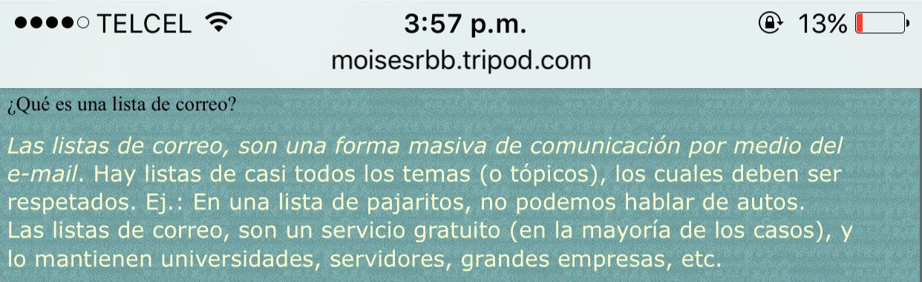
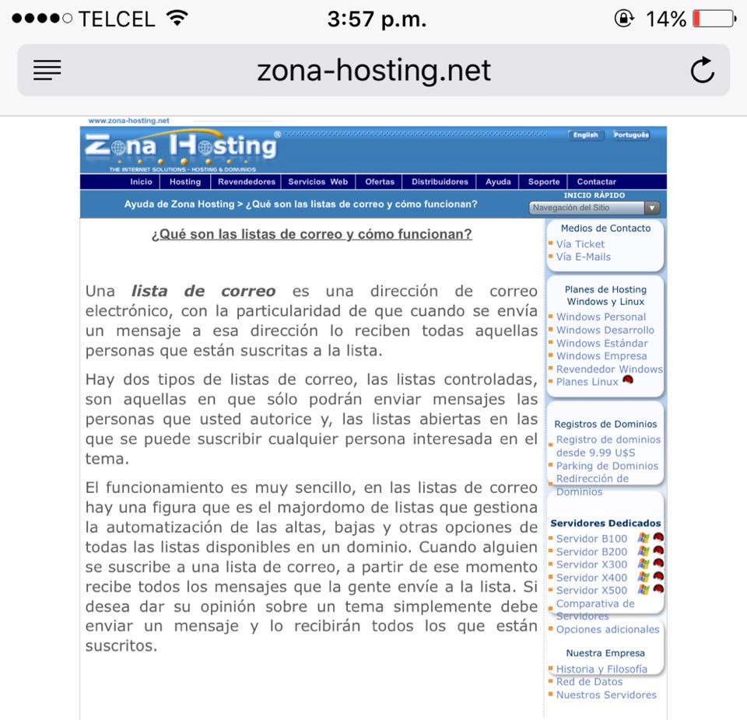
TRABAJO 3: “LISTA DE CORREOS”
¿Qué es?

Aquí explica lo que es una lista de correo y es una parecida a una lista de difusión, cuando envías un mensaje a determinado grupo o correo, le llega a todos los miembros de ese grupo, es una comunicación masiva, se podría llamar también grupo o lista de difusión.

¿Cómo funciona?

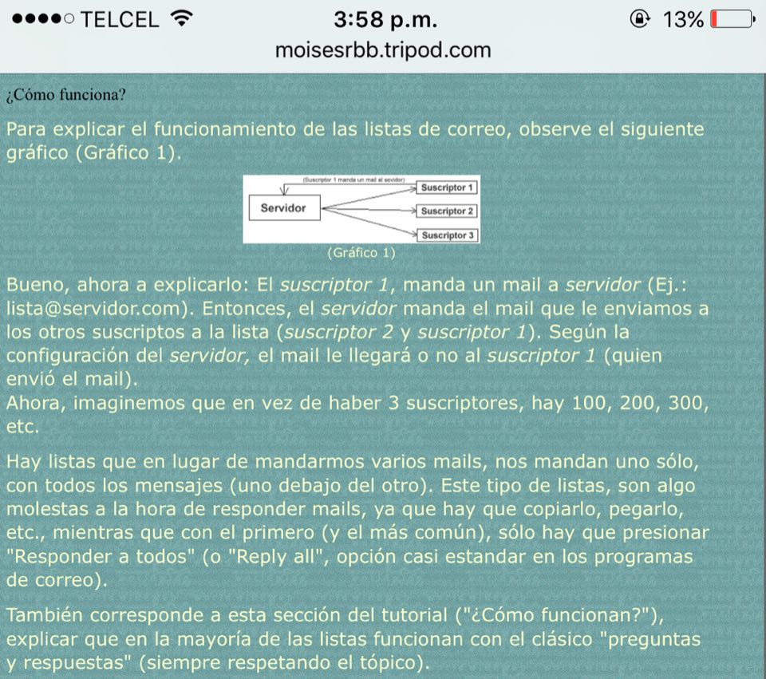
Aquí explica cómo funciona una lista de correo y como explicamos anteriormente, una persona manda un mensaje a algún determinado correo, lista o grupo y según las personas que estén en esa lista a ellas les llegará el correo enviado nada más.

EJEMPLO:
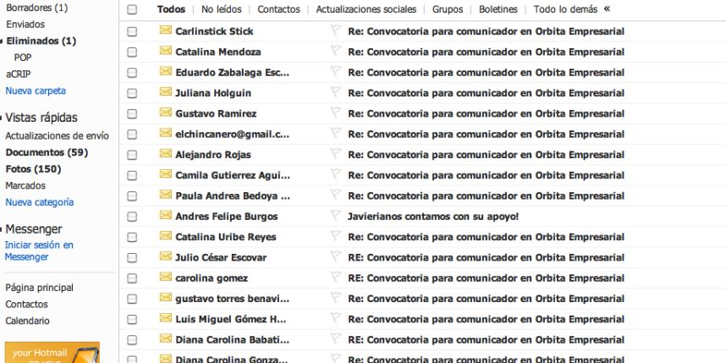

1. Abres tu correo.
TRABAJO 4: “PRIORIDAD DE MENSAJES”
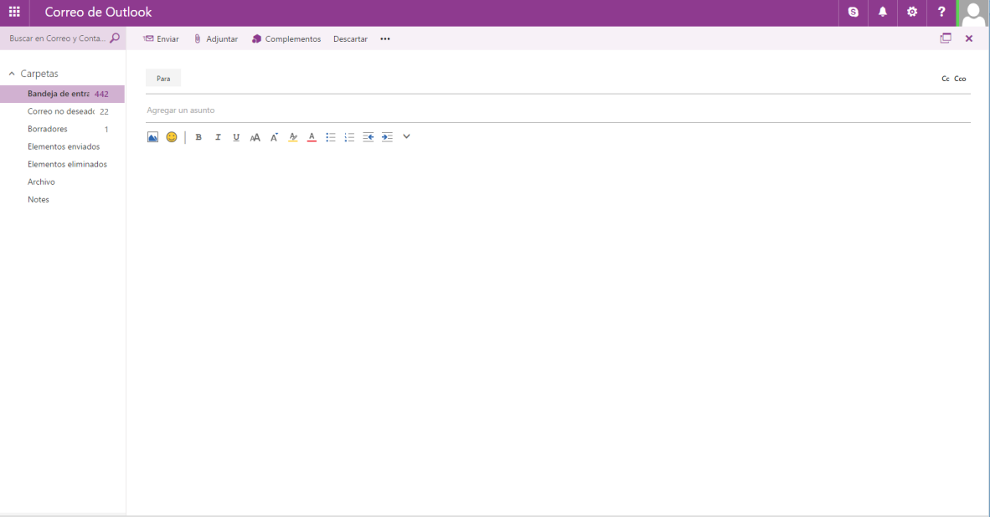
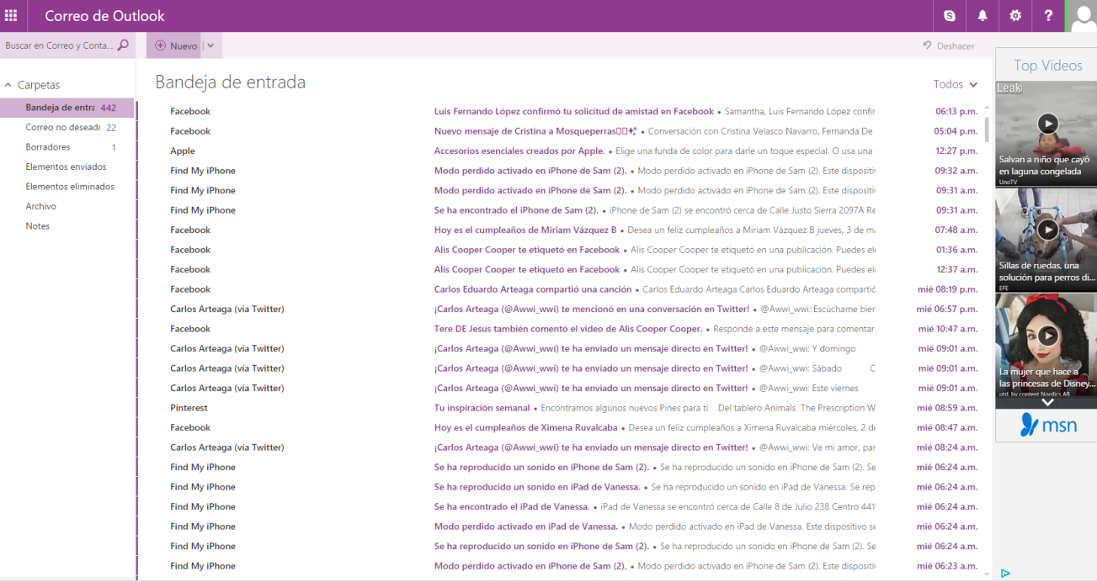
3. Le pones los datos y a quien se lo vas a enviar.
2. Creas un mensaje nuevo.
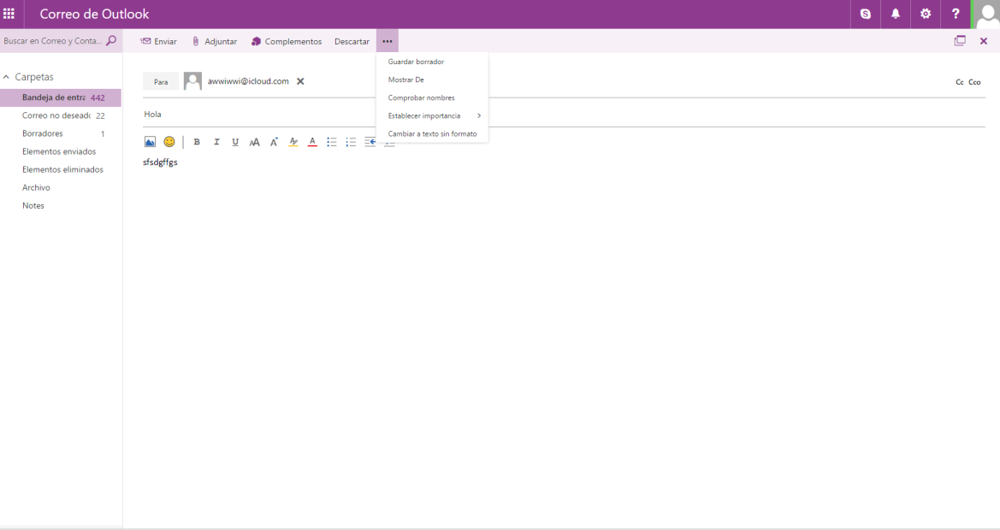
5. Y ya por último le ponemos la importancia deseada ya sea alta, normal o baja.
4. En este caso, le pique a los 3 puntitos y después a “Establecer importancia”.

CONCLUSIÓN DEL PARCIAL:
La conclusión que yo saco de todo lo que aprendimos en el parcial es que aprendimos mucho, empezando por software libre y propietario, vimos varios softwares y sus ventajas y desventajas y sus características y así podemos darnos cuenta cuál nos conviene más, también vimos gestores de correos lo cual nos facilita mucho a la hora de revisar y organizar nuestro correo, ya solo es desde un gestor si tenemos muchos correos es mucho más fácil, y también vimos las listas de correo que yo lo veo como una lista de difusión y ahorra el trabajo a la hora de querer enviar el mismo mensaje a varias personas, por último vimos prioridad de mensaje y eso nos ayuda a que la otra persona vea el mensaje rápido si así lo deseamos, todo esto son herramientas para nosotros y para facilitarnos las cosas.

